„Dirty Horse applikacja do zarządania”  
Mykyta Yehorov  
s19313 14c  
Strona 1

System „Dirty Horse applikacja do zarądzania”

Dziedzina problemowa

Jesteśmy sklepem zoologicznym zajmujemy się zwierzmi karmą do nich oraz dostawą egzotycznych zwierzy .Konieczna była poprawa i uproszczenie pracy naszego sklepu, a także ułatwienie klientom i naszym pracownikom interakcji ze sobą i sklepem. Mamy dużo informacji o wszystkich ludziach i rzecach co jest w sklepu. U nas sprzedawane równez ptachi ,zwykli pupily gady plazy i tym czasowo zyję zwierzy egzotyczne.Zajmuję takze tym ze sprzedajemy „dziecy”zwierzy które byli pruzerami róznych zmagań .Mamy system wynagrodzień który na wprost zalezy od liczby sprzedaż dla tego od sprzedaż wyliczmy premięPracowniki za pomocą applikacji mogli znac ich wynagrodzenie.Co kolwiek mamy system rabatowy dla klientów oraz pracowników które tak samo często jest naszymi klientami dla tego dla pracowniki mają zawsze rabat.Trzeba umozliwićmozliwiać klientam skladania zamowienia dynstancyjno.I na koniec dostawy zwierzaków egzotycznych.Mamy związek z kilkoma przychodniamy weternaznymi gdzie dla klientów oraz naszej firmy mamy rabat.

Cel

Trzeba znacznie ułatwic pracę personelu w zarządzaniu i organizacji danych. I znacznie usprawnić pracę i przechowywanie danych.Usunoncz spekulację na temat wynagrodzenia i standardowac sytemu .premii Prcownikam trzeba korzystać z elastycznej i wygodnej bazy danych.Skrócic czas na poszukiwania i kontrolowania „dzieci honorowych rodziców”za pomocą bazę gdzie mozna zapisać oraz pamiętac dane o wyjątkowych zwierzach. Zwierzy dzieli się zyję w specialnich klatach oraz akwarumach tak samo oni mają unikalne karme trzeba związac zwierzy i towry dla nich

Zakres odpowiedzialności systemu

System powinen znacznie ułatwia pracę personelu p w zarządzaniu i organizacji danych. System powinien znacznie usprawnić pracę i przechowywanie danych Program jest potrzebny pracownikom Pracowniki za pomocą applikacji mogli znac ich wynagrodzenie. Potrzebno stworzyc elastycznej i wygodnej bazy danych. Potrzebno uporzytkowac w formie elektronicznej wszystke dane o zwierzach ,pracownicach,klientach itd. Chcemy dla „dzieci honorowych rodziców” bazę gdzie mozna zapisać oraz pamiętac dane o wyjątkowych zwierzach. Potrzebno uporzytkowac zwierzy po grupach jych po tym w jakim mieszkaniu zyją.Ulatwić proces odeslania zwierzy na leczenie.Każdy pracownik powinen byc informawony przez system o swojej aktualniej nadwyskę.System powinen nadać klientam mozliwosc skladacz zamowienia online.

Użytkownicy systemu

* Wlascicieł firmy
* Pracownik
* Klient
* Podsystem czasu

„Dirty Horse applikacja do zarządania”  
Mykyta Yehorov  
s19313 14c  
Strona 2

Wymagania użytkownika

Właściciel sklepu zoologicznego „Dirty Horse” postanowił zamówić system informatyczny w celu usprawnienia swojej działalności.

1. Każdy z wyrobów ze zwerzaków, sprzedawanych w sklepu, jest unikatowy (nie ma dwóch jednakowych). Przechowywać należy: Tymczasowe imię zwierzaka, jego krótką charakterystykę, data urodzenia, wiek, stan („zdrowy”, „chory”,),gromadę oraz zdjęcie (może być więciej niż jedno).
2. Dla Wszystkich zwierzie trzeba pamiętaćich ich miejscie zatrzymania:klatka,akwarium, na wolności,. Dla akwariumu istnieje podział na z wodą i suche. Podziały są kompletne.Dla klatky należy pamięac rozmiar klatky formę klatky oraz typ(„dła ptaków” dła zwierzaków).Dła akwariumu :kofiecient wytrzymałośći,grubość szkła oraz objętość.
3. Dla każdego zwierzaka z honorowanymi rodzicami nalezy pamiętacz  dane rodziców Imię, charaktyrystyka{opisująca unikatowy cechy} listę nagrod oraz dła potomeków trzeba pamiętac „honorowe nadwyskę” jaka wynosi 10% od ceny ale maksymalnie nie więciej 1000zł.Ta liczba może być zmieniona w przyslośći.
4. Dla każdego zwierzaka jest sprzerdawana w sklepie karma .Dła kazdej karmy trzeba pamiętać :cene za 1kg,(jezełi potrzebno cene i wagę opakowania),data wyrobienia,nazwę i do jakiego zwierza należy.Należy pamietać że niektóre zwierzy są karmą dla innych(np.myszka jest karmą dla sow).
5. W systeme należy pamiętać dane osobiste pracowników a same :imię nazwizsko, telefon komórkowy,data zatrudnienia ,dane adresowe oraz, pensje.Pensje pracowników na wprost zależy od sprzedaż (1000zł podstawowo(może być zmieniona,ale nie więciej niż na 10% w skali roku) +  każdej sprzedaży pracownik otrzymuję 5%,ale minimalna pensja nie może być mnijsza niż 1500 zł).W systemie potrzebno zapomnić nadwyskę.
6. Pracownik równeż może być klientem sklepu .Pracowniki otrzymuję kartę na rabat 25% na towary sklepu.Należy pamiętać że sprzedaż towarów pracownikam nie genuruję nadwyszkę.Inne klienci mogę dostać kartę na rabat 10% przy zakupe od 850  zł.
7. Kliemći mogę skladać zamowinia na zwierzy egzotyczne, nie spzedawany regularne w sklepie.Dla zamowienia trzeba zapisać do systemu: date zalożenia, liste zamowiennych zwierży, pochodzenie dla każdego zwierża („polska”,”UE”,”poza UE”).Do ceny zweirży które pochodzę poza UE trzeba dodawać do wartośći 100%.Do zamowienia automatycne powinen być przedzilony sprzedawca.
8. Dla „chorych” zwierzy trzeba zrobić odzielnie tabele „Leczenie”gdzie trzeba pamiętać datę początku leczenia,dane zwierza ,cena leczenia ,po leczeniu trzeba zapisac datę konca leczenia.Po leczeniu status zwierza powinen automatyczne zminić na „zdrowy”.
9. Lista funkcalnośći systemu

1.Sytem powineń usuwać tabele ”Leczenie” dwóch lat dawnośći automatyczne na począteku roku.

2.Powina być uruchomiona w systemie możliwość dla klientów skaldać zamowienie online.

3.Dla wlasciciela powina być dostępna funkcja dla zmieny pensji.

4.Każdy pracownik powineć mecz mozliwosć zobaczić swoję aktualne nadwyskę.

5. System powinen nadawać dostęp dla obserwowania aktualne dostępnych towarów i zwierzaków.

„Dirty Horse applikacja do zarządania”  
Mykyta Yehorov  
s19313 14c  
Strona 3

Wymagania funkcjonalne

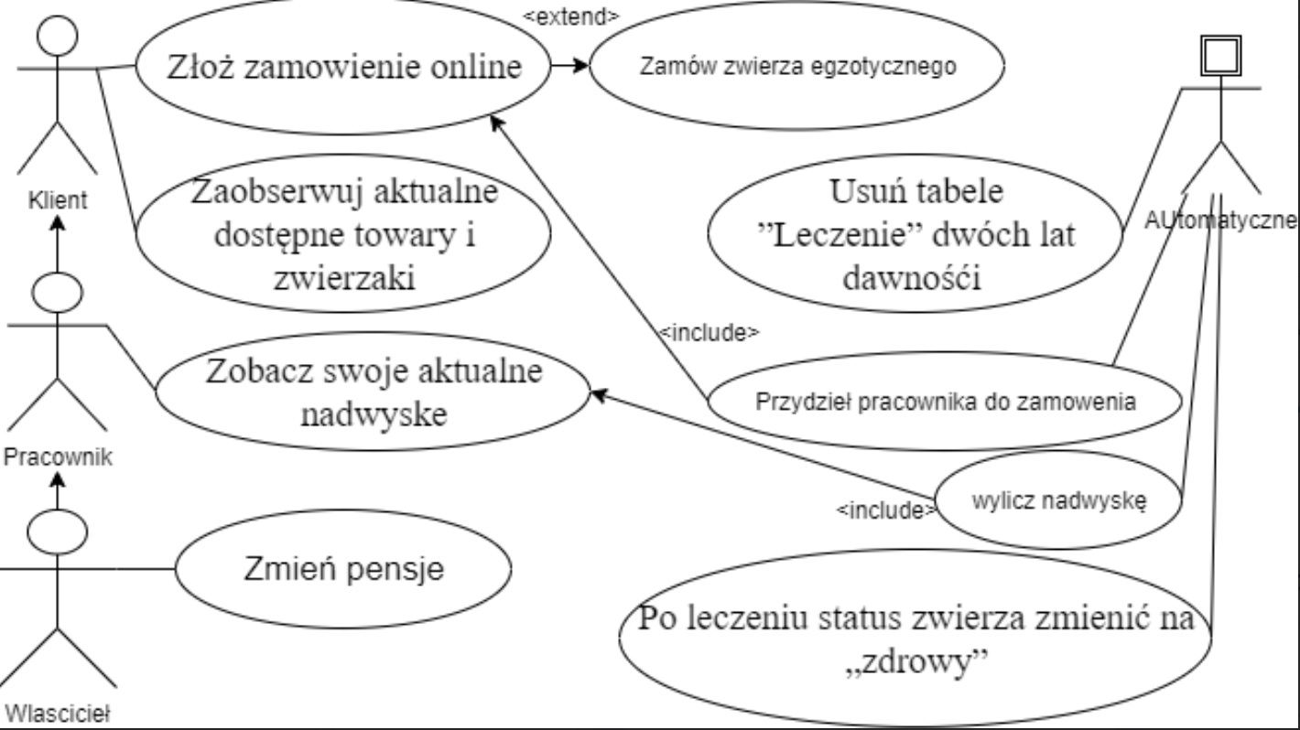

Opis struktury systemu (schemat pojęciowy)

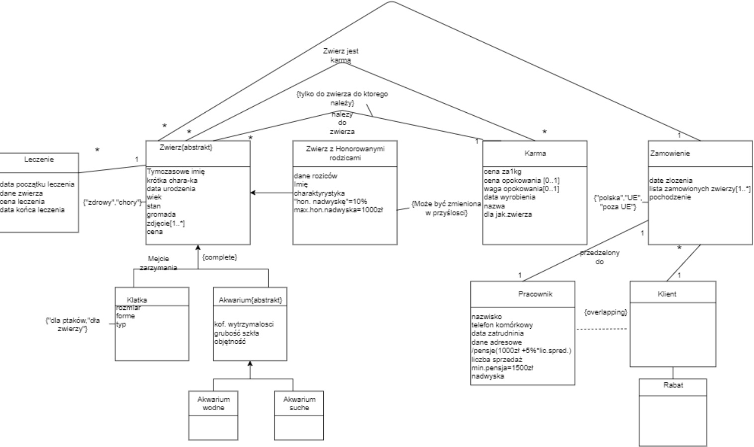

„Dirty Horse applikacja do zarządania”  
Mykyta Yehorov  
s19313 14c  
Strona 4

Wymagania niefunkcjonalne

1. System powinen pracować 24 godzinny dzienne i mecz stabilnosc 99,9 %
2. Maksymalne miejscie które system berą pod baze dannych to 2TB
3. Powinen mecz ograniczenia i nie nadawacz mozliwosci na stworzenia duzej liczby anulowanych zamowien(być chronionenyj od atak takiego typu)
4. Maksymalni rozmiar pliku zdjęcia które moze byc lodowanyj do systemu to 1MB
5. Powinena mecz stroną internetowa która dziala we wszytkich popularnych wyszukiwarkach(np.chrome,bing,safari, duckduckgo)
6. System serwerowy powinen byc zbudowany na OC Windows 7 dla serwerów.
7. Oczekujemy że system będę w stanie opracować minimalne 1000 zapytan na godzine
8. Chcemy wnając osobę które będę obslugowac system terminowo oraz profilaktyczno.

Opis przyszłej ewolucji systemu

W przyślości planujemy rozwiąc bizness i kupić jesze jeden sklep w miaste.Dla tego chcemy miec mozliwosc rozwijąc system rabatowy dodać do nego terminowe oraz jednorazowe rabaty.Zrobyc system związku pomiędż sklepami zrobyc relacje Glówny sklep-sklep zwykly.Wprowadzić nowe stanowiska take jak Pracownik-Specealista(jest znany ze wszystkich nuansów kokretgo gatunku zwierzy i towarów do nich),Przybiralnik i Menadzer konieczne zostawiamy Pracownika zwyklego ale on stane w syteme Sprzedawacą(dzisaj pracownik jest Specaalistą i przybiralnik, a menedzerem jest Wlascicieł).Oraz ze Zwięksiniem firmy chćemy i zwięksiniu mozliwosci systemu mozliwosci operowanie więscym liczbą dannych liczby zapytań w ogóle zeby sytem byl gotowy pracować z duzem niż dzisaj.„Dirty Horse applikacja do Słownik

Klient-to osoba fizyczna nie wspólpracujemy z firmami dla tego potencialnie zamowenia od nich będę zapisane na jedne osobę.

Karma-W naszym przypadku to jest opokowanie z jedzeniem dla zwierzy tak samo zalozily że zwierz może być karmą dla innych.

„Dzieci honorowanych rodziców ”-to zwierz pochocdzenia którego jest od matki i dziadka które otrzymałi nagrody na róznych zmaganiach dla zwierzaków dła tego oni kostuję bardzo duże niż zwykli.

Dostawa zwierżów egzotycznych-to nie jest zwykła dostawa.Pracownik naszego wyjedzaje do kraju gdzie zwierż jest sprzedawany legalno zatem robią dokumenty na zwierza a zatem rejestruję zwierza na granice.Dła tego w baze danych umiesciamy skan-kopie dokumentów na zwierży.

Rabat-zwykły rabat polega na obnizke ceny o procent który daję rabat.

Dystancyjne zamowenie-Klient mogę zlozyc zamowienie przez internet za pomocą formy które nadaje jemu system zatem system automatyczne wybera pracownika i wysylaje dla nego szczególy zamowienia